ОГАУДО «Детский технопарк Кванториум «Дружба»

Пояснительная записка к проекту
«Автоматизированная система сбора свёклы»

Выполнил:
Зыков Александр, 9Б класс
МБОУ «Школа №72»
Педагог - наставник:
ПДО Петаева Виктория Александровна,
ОГАУДО "ДТКД"

Рязань 2020 год

Оглавление
Введение 3
1. Цель и задачи проекта 4
2. Анализ существующих решений и методов 5
3. Планирование и ход работы 7
4. Бизнес-план и этапы реализации проекта 14
Заключение 15

Введение

Для сбора урожая свёклы обычно применяют ряд техники, которая последовательно обрабатывает поле. Сначала у свёклы срезают ботву ботвоуборочной машиной, затем собирают её с помощью корнеуборочной машины и только потом отвозят на склад.

Мой робот нужен для автоматизации, упрощения и ускорения этого процесса.

Проблема состоит в том, что в сезон уборки затраты на заработные платы работникам агрофирм сильно возрастают из-за ненормированного рабочего дня.

Я решил подойти к решению проблемы кардинально и предложить систему уборки урожая, которая может выполнять все необходимые операции в автоматическом режиме без участия человека.

Таким образом, я представляю вашему вниманию (прототип автоматизированной системы сбора свеклы.

Цель и задачи проекта

Цель моего проекта - создать прототип автоматизированной системы сбора свёклы, способный в автономном режиме без участия человека собирать урожай с макета поля.

Задачи​ проекта:
- Спроектировать, изготовить и собрать раму робота;
- Спроектировать, изготовить и собрать конвейерный механизм;
- Разработать систему машинного зрения для определения клубней свёклы;
- Подключить микроконтроллер Arduino к моторам и системе машинного зрения;
- Разработать программу для передачи данных с модуля машинного зрения на Arduino и отладить систему автоматического регулирования моторов.

Анализ существующих решений и методов

Я начал анализировать проект и вычислил причины его актуальности, а также потенциальных заказчиков.
Актуальность. Как уже было сказано выше, уборка свёклы – трудоёмкий и долгий процесс. Мой робот ускоряет и упрощает этот процесс, тем самым становясь более привлекательным для покупки, чем целый ряд уборочной техники. Много времени теряется при подготовке оборудования и сборе свёклы, мой робот ускоряет эти процессы и делает их продуктивнее. Сейчас подобных автоматизированных систем сбора свёклы немного. Вследствие этого мой проект будет актуален из-за неконкурентного рынка.
Потенциальные заказчики​. Основным критерием выбора возможных заказчиков для меня стал годовой сбор свёклы. Я выделил для себя следующих приоритетных заказчиков:

- ООО “Дмитровские овощи”;
- ЗАО “Агрофирма Бунятино”;
- Агросоюз Романовский;
- ООО” Агротек-Сервис”;
- ООО “Авангард”

Размер площадей сахарной свеклы в областях, где базируются эти компании, представлены на рисунке 1.

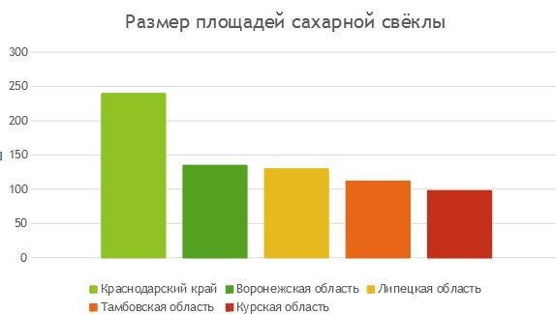

Рис. 1. Размер площадей сахарной свеклы
Обзор существующих решений и методов.
Испанская компания Agrobot (​https://www.agrobot.com/​) реализовала идею автоматической уборки хрупких ягод садовой земляники. Устройство SW6010 работает полностью в автономном режиме и способно самостоятельно ориентироваться в пространстве. Машина в режиме реального времени использует технологии искусственного интеллекта для оценки зрелости ягод. Робот также оснащен сенсорами для оценки цвета плода и его товарного вида. Сенсоры проводят анализ ягод и записывают информацию о каждом плоде.
Массачусетская Компания Energid разработала роботизированную систему сбора цитрусовых, использующую машинное зрение и управляемую оператором. Человек управляет ей с помощью рычага, та в свою очередь опознает цитрусовые в поле зрения камер и автоматически собирает их. Первые испытания были проведены во Флоридской апельсиновой, тогда систему установили на дизельном грузовике.

Планирование и ход работы

Прежде чем стать полноценным прототипом, мой проект прошел несколько стадий развития. Коротко о том, как развивался мой проект:

1. Проектирование, изготовление и сборка рамы робота.
Детали для робота были спроектированы в программе Autodesk Inventor: часть их была изготовлена из пластика на 3D принтере, а все остальное - вырезано на лазере из фанеры. После этого я начал собирать раму робота (рис.2), крепить на ней рабочие органы, подсоединять их к моторам, а те в свою очередь к платам.

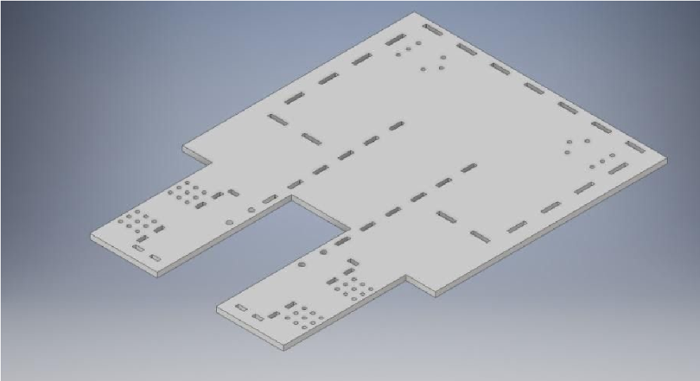

Рис. 2. Рама робота
2. Проектирование, изготовление и сборка конвейерного механизма.
Я сделал чертёж конвейерного механизма и подобрал материалы для его сборки: фанерные детали, вырезные лазером, металлические оси, полосы тканевой изоленты, и закрепил её на основании. На рис. 3 показан готовый механизм.
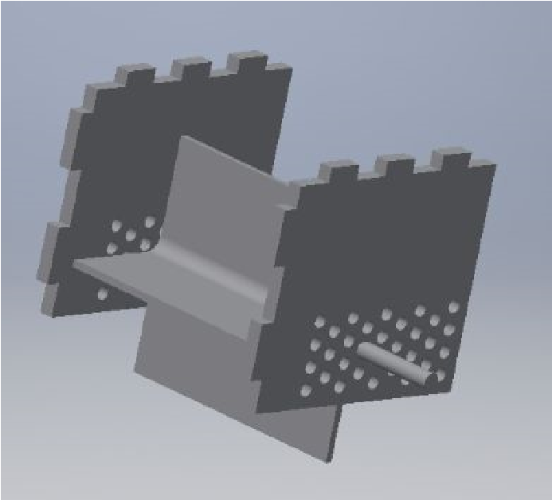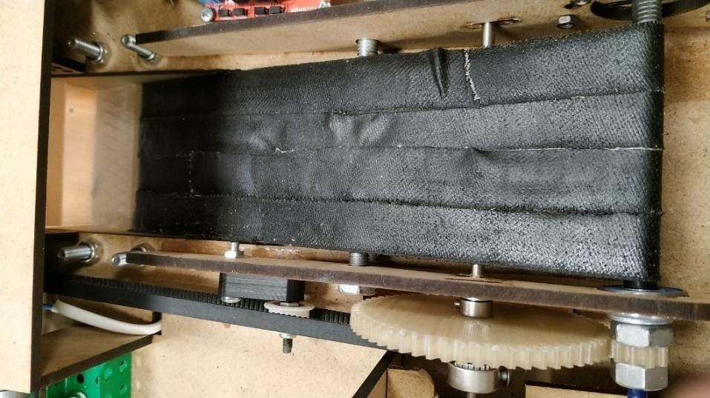

Рис. 3. Конвейерный механизм

3. Разработка системы машинного зрения для определения клубней свеклы.
Проект выполнялся на контроллере OpenMV Cam M4 – OV7725 (Рис.4). Ниже приведены его характеристики:

Процессор STM32F427VG Cortex 4M 180 МГц,256 КБ ОЗУ, 1 МБ;
12 – разрядный АЦП;
12 – разрядный ЦАП;
Датчик изображения OV7725.

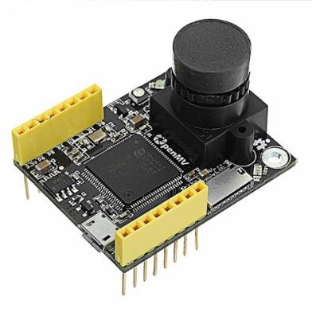

Рис. 4. Модуль машинного зрения

Листинг программы:
# Sidngle Color RGB565 Blob Tracking Example import sensor, image, time import time from pyb import UART
uart = UART(3,9600, timeout_char = 1000) threshold_index = 0 # 0 for red, 1 for green, 2 for blue
thresholds = [(30, 100, 15, 127, 15, 127), # generic_red_thresholds
(30, 100, -64, -8, -32, 32), # generic_green_thresholds (0, 30, 0, 64, -128, 0)] # generic_blue_thresholds sensor.reset() sensor.set_pixformat(sensor.RGB565) sensor.set_framesize(sensor.QVGA) sensor.skip_frames(time = 2000) sensor.set_auto_gain(False) # must be turned off for color tracking sensor.set_auto_whitebal(False) # must be turned off for color tracking clock = time.clock() while(True): clock.tick() img = sensor.snapshot()
for blob in img.find_blobs([thresholds[threshold_index]], pixels_threshold=200, area_threshold=200, merge=True): img.draw_rectangle(blob.rect()) img.draw_cross(blob.cx(), blob.cy()) uart.write("%d\n"%blob.cx()) print("%d\n"%blob.cx(), end='')

Пример распознавания красного объекта представлен на рисунке 5.

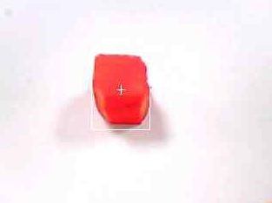

Рис. 5. Распознавание красного объекта

4. Подключение микроконтроллера Arduino к моторам и системе машинного зрения. Принципиальная схема представлена на рис. 6:
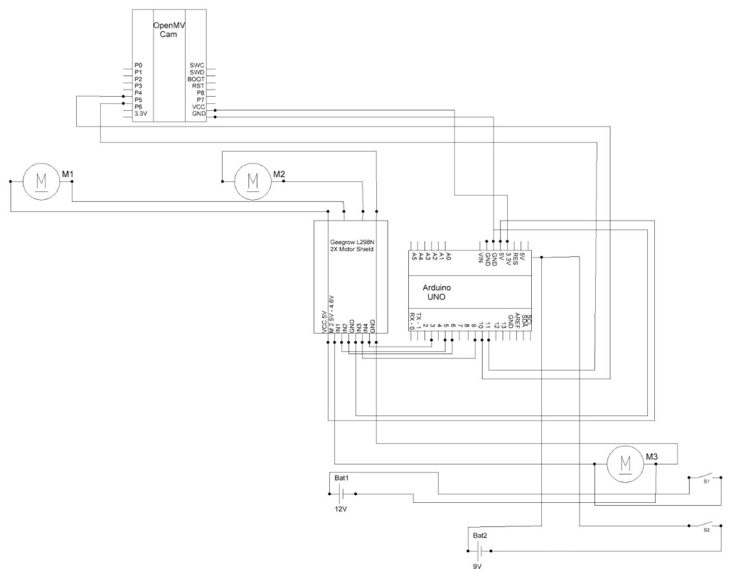

Рис.6. Принципиальная электрическая схема робота

5. Разработка программы для передачи данных с модуля машинного зрения на Arduino и отладить систему автоматического регулирования моторов. Блок-схема программы представлена на рис. 7.

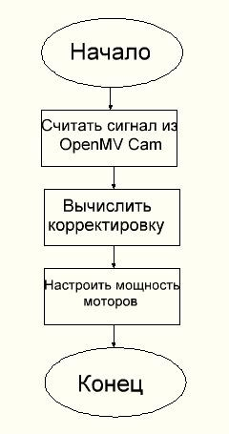
Рис.7. Блок-схема программы Arduino

Листинг программы:
#include <SoftwareSerial.h>
#define LEFT_MOTOR_PIN_1 5
#define LEFT_MOTOR_PIN_2 6
#define RIGHT_MOTOR_PIN_1 3
#define RIGHT_MOTOR_PIN_2 9
SoftwareSerial mySerial(10, 11); // RX, TX void
getline(char *buffer, int max_len)
{ uint8_t idx = 0;
char c; do
{ if(idx >= max_len) return; while (mySerial.available() == 0) ; // wait for a char this causes the blocking c = mySerial.read(); buffer[idx++] = c;
} while (c != '\n' && c != '\r'); if(idx >= max_len) return; buffer[idx] = 0;
} void setup() {
Serial.begin(9600);
mySerial.begin(9600);
pinMode(LEFT_MOTOR_PIN_1, OUTPUT); pinMode(LEFT_MOTOR_PIN_2, OUTPUT); pinMode(RIGHT_MOTOR_PIN_1, OUTPUT); pinMode(RIGHT_MOTOR_PIN_2, OUTPUT);
} void
loop(){

char buffer [63+1];
int max_len = 63;
getline(buffer, max_len); Serial.print(buffer); int m = atoi(buffer); //Serial.println(m); int const_speed = 90; int null_error = 150; int error = null_error - m;
Serial.println(error);
float K = 0.48; float correct = K * error;
//Serial.println(correct);
//int speed_correct = const_speed+correct;
//Serial.println(speed_correct); goMotors(const_speed, const_speed, correct);
} int goMotors (int right, int left, int correct)
{ analogWrite(LEFT_MOTOR_PIN_1, left+correct); analogWrite(LEFT_MOTOR_PIN_2, 0); analogWrite(RIGHT_MOTOR_PIN_2, right-correct); analogWrite(RIGHT_MOTOR_PIN_1, 0);
}

Описание пропорционального регулятора:
Примем нулевую ошибку за 150. С OpenMV приходят числа в диапазоне от 0 до 300. Например, пришло число 200. Тогда ​ошибка регулирования​:
ошибка = нулевая ошибка − данные = 150−200 = −50

Получилась ошибка -50. Далее высчитывается ​корректировка​:

корректировка = К • ошибка = 0,48 • (−50) = −24

Получилось -24. Теперь высчитываем мощность моторов:
Мощность левого мотора:

Мощность левого мотора = левый мотор + корректировка = левый мотор − 24

Мощность правого мотора:

Мощность правого мотора = правый мотор−корректировка = правый мотор−(−24)

Теперь по полученным данным сравним показатели моторов:

Мощность левого мотора < Мощность правого мотора

Из полученного неравенства можно понять, что робот повернёт налево.

Итог работы. ​Прототип выполняет поставленные задачи. Красный объект (свекла) распознается модулем машинного зрения, его координата по оси X передается как переменная в микроконтроллер Arduino, который с помощью пропорционального регулятора управляет направлением движения робота. Таким образом, робот следует точно по ряду свеклы и при необходимости может поворачивать в нужную сторону.
Итоговый вид нашего робота вы можете видеть на рис.8.

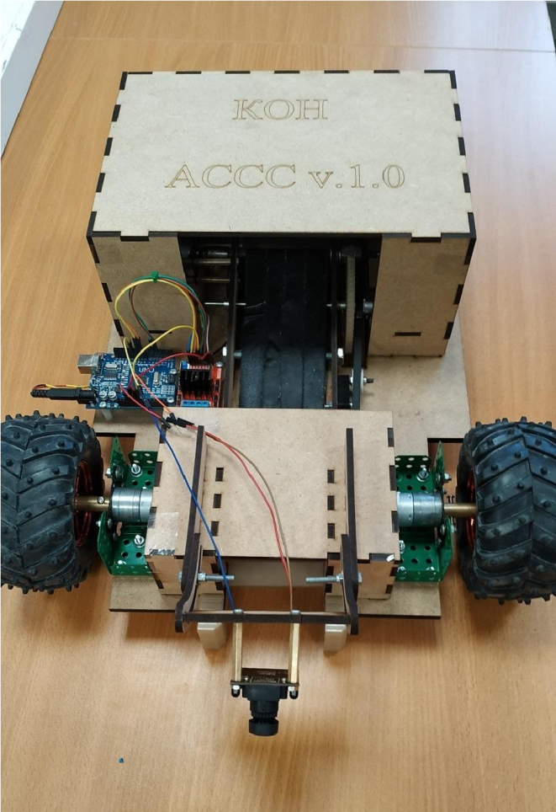

Рис. 8. Прототип робота

Бизнес-план и этапы реализации проекта

- Финансы.
Покупка нового комбайна в среднем обойдётся компании в 800000-1200000 рублей.
Также стоит учесть затраты на заработную плату водителя комбайна. При покупке моего готового проекта цена снижается в порядке на 15-20 процентов и также вычитается оплата водителя порядка 360000 рублей в год.
- Поддержка компаний.
Как была сказано выше моим проектом могут заинтересоваться компании из Краснодарского края, Воронежской области и Московской области. Заинтересовавшись в идеи, они могут помочь в финансовым плане, и я смогу модернизировать мой проект и довести его до продажи.
- Реализации проекта.
В перспективе – участие с данным прототипом в других конкурсах и развитие его до полноценного проекта и привлечение инвесторов.

Заключение

Текущий прототип (рис. 9) полностью выполняет задачи, поставленные в начале работы. При его модернизации и сборки в натуральную величину, мой проект можно довести до продажи на рынок и в следствие того, что подобных систем не много мой проект будет актуален и востребован.
Видео работы робота доступно:
- по ссылке
https://www.youtube.com/watch?v=cSJnsTZLlUI&feature=youtu.be
- по QR-коду

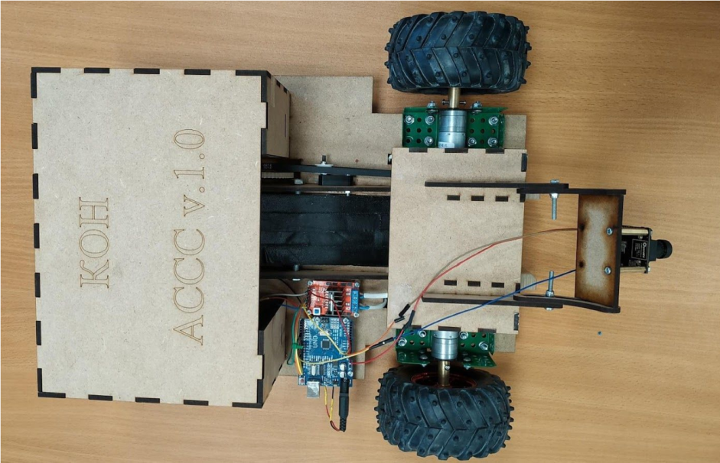
Рис. 9. Готовый прототип робота

